Инновационная форма работы с детьми старшего дошкольного возраста-

«Лента времени».

В период дошкольного детства происходит расширение границ познания, становление первых представлений о развитии, движении, изменении мира ,осознание того, что у каждого предмета есть прошлое, настоящее и будущее. Старшие дошкольники понимают суть многих событий, могут разнообразить и понять их смысл, восстановить картину событий. Педагог, занимающий позицию сотрудничества, помогает детям пережить реальность освоения мира, самостоятельно моделировать будущее. Детям трудно представить себе, что такое "это было давно", "недавно", "год назад" или "через 2 недели". «Лента времени» - прекрасный способ научить детей чувствовать время и наглядно представить ход времени. «Лента времени»-одна из форм работы со старшими дошкольниками.

**Цель данной формы работы**: систематизировать и углублять знания детей об окружающем мире, на основе сравнения по временным отрезкам по типу «Древность, старина, современность», а также научить детей устанавливать пространственно-временные связи. Данная формы работы предусматривает взаимодействие с родителями как участниками образовательной деятельности

**Задачи:**

- обогащение представлений детей об объектах окружающей действительности, свойствах, отношениях в истории предметного мира через развитие интереса к самостоятельному познанию и совершенствование умений использовать различные способы познания;

- оказание поддержки личностных проявлений детей в совместной и индивидуальной творческой деятельности;

Новизна формы работы «Лента времени» заключается в развитии познавательного интереса, активности у детей дошкольного возраста, формировании и обогащении у них представлений о человеке в истории и культуре.

Впервые эта технология предложена Н. А. Коротковой. У данного педагога эта технология называется «Река времени». По словам автора,путешествие по «Реке времени» не преследует цели снабдить детей детальными историческими сведениями. Главное – создать в воображении ребенка целостные образы истории человечества через «метки» - символы материальной цивилизации.

**«Лента времени»** - это временная шкала, на которой отмечаются исторические события в хронологической последовательности, от прошлого к настоящему. Вдоль нее намечаются цветные линии, которые обозначают, например, «древность» - желтая линия, «старина» -оранжевая линия «наше время»-красная линия, которые педагог заранее наклеивает на панно.

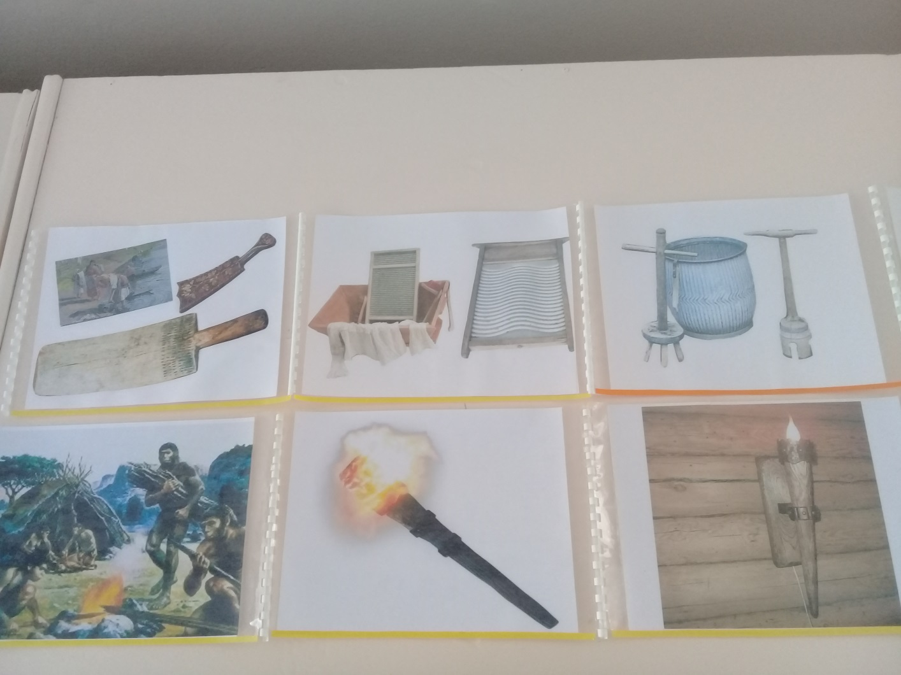

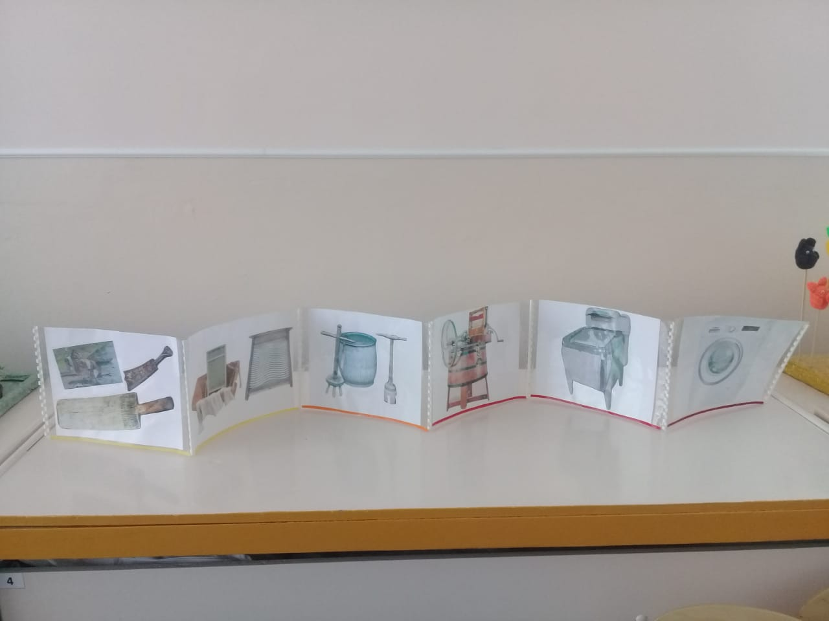

Отправным моментом исследования могут быть как реальные события, так и смоделированные педагогом. Отталкиваясь от события, воспитатель ставит вопрос для исследования.

Я свою «ленту времени» решила сделать мобильным, ярким, прочным, потому что мы не только на занятиях используем этот материал , но и панно «Лента времени» должно быть в открытом доступе для детей и открыто для дополнения – в свободной самостоятельной деятельности детей, активизировать их. При этом оно должно быть мобильно: много места не занимать, можно поставить, можно положить, дети могут переносить с места на место использовать для дальнейших исследований. Могут действовать как индивидуально, так и в подгруппах в зависимости от контекста и предложенного материала.

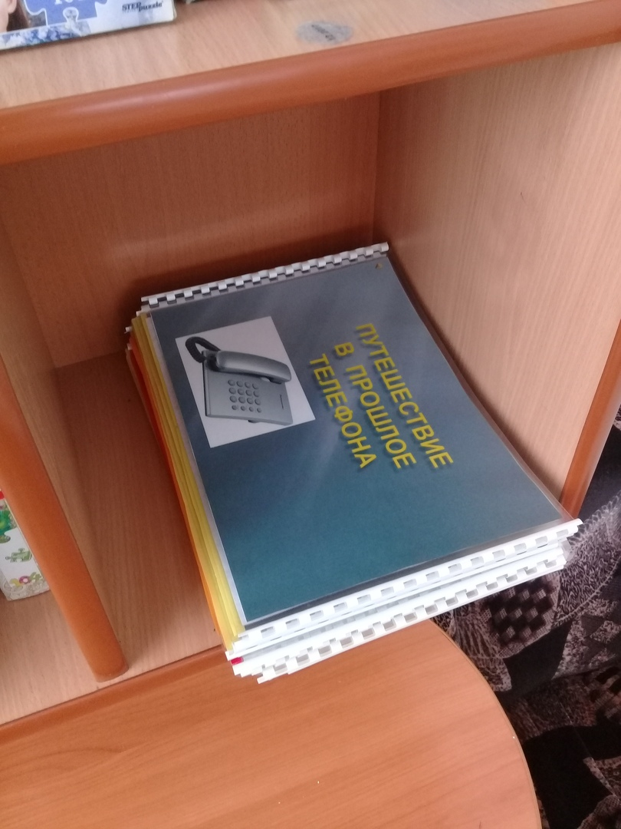

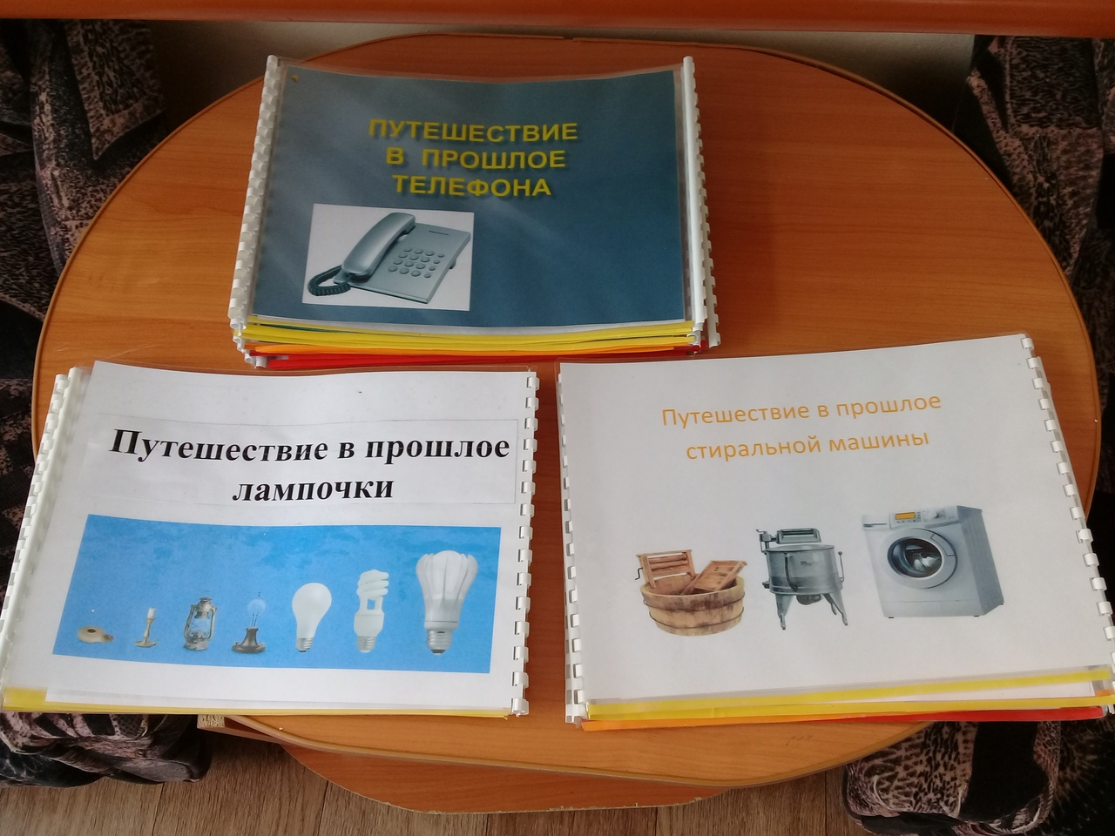

Форма работы «Лента времени» может использоваться в рамках тематической недели и служить наглядным иллюстративным материалом к определенной теме.

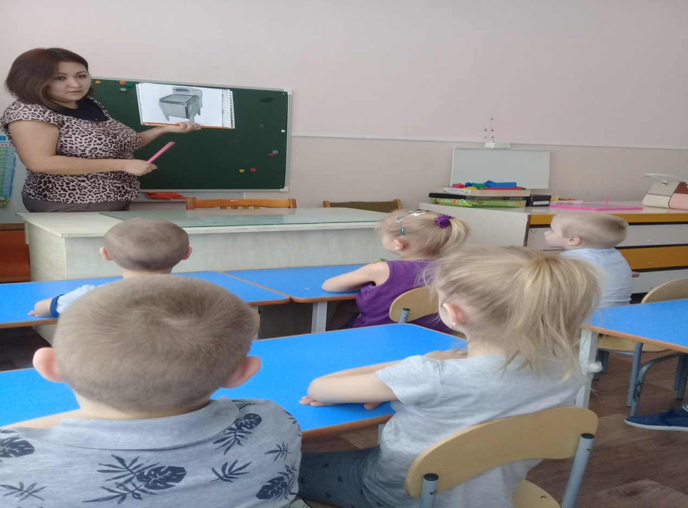

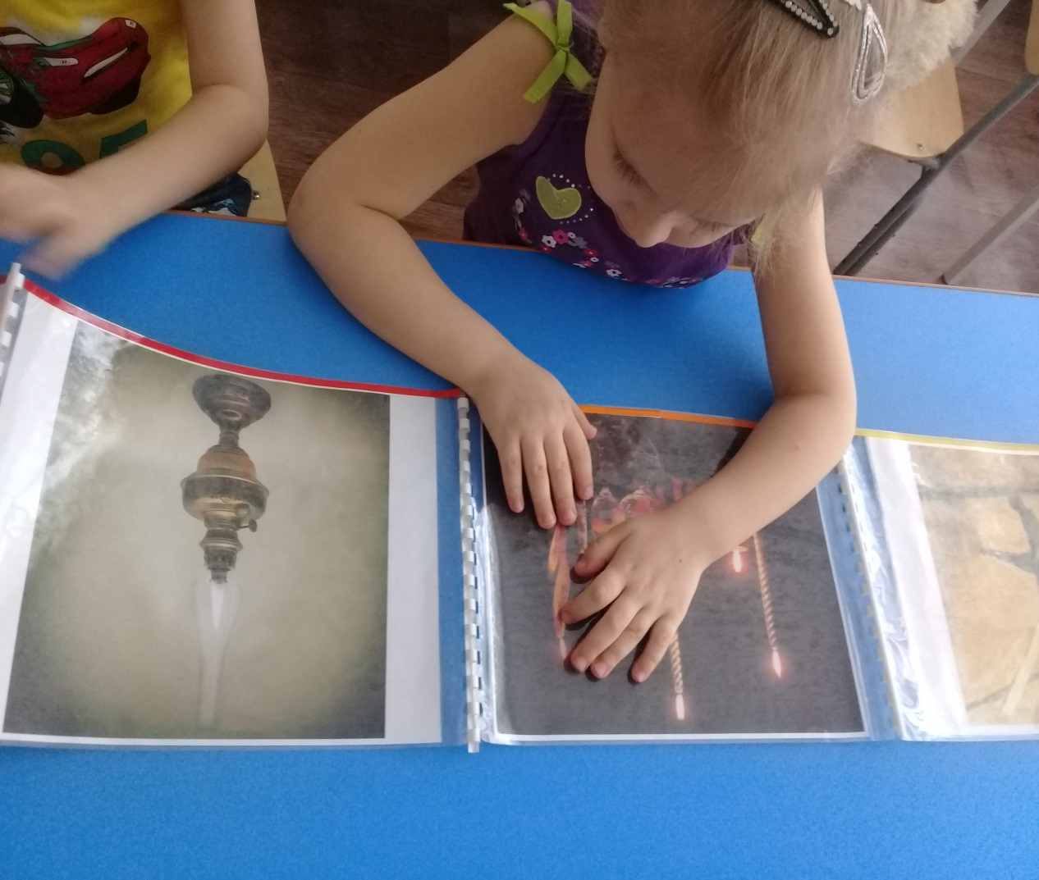

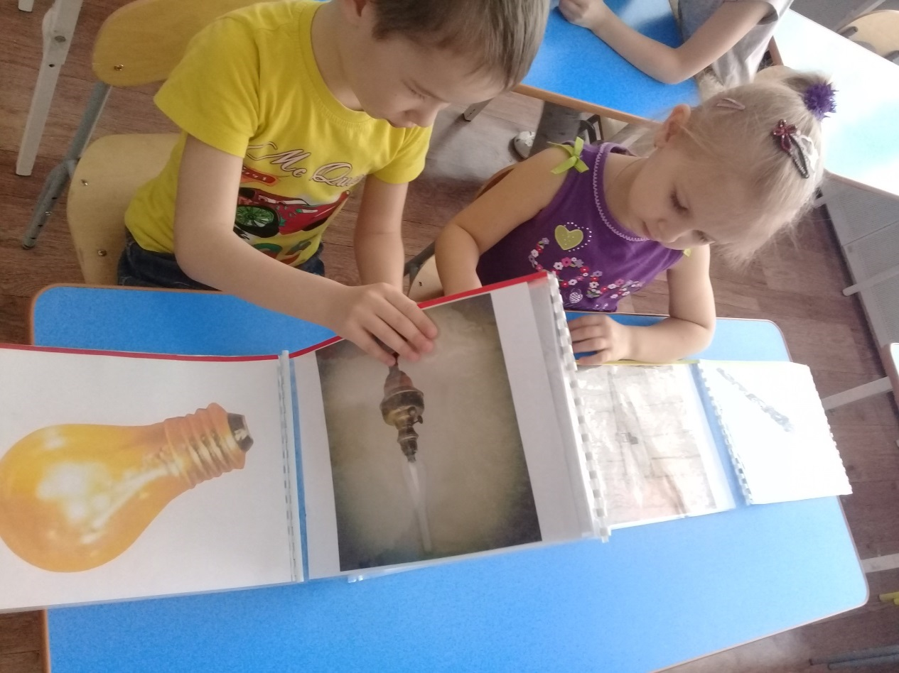

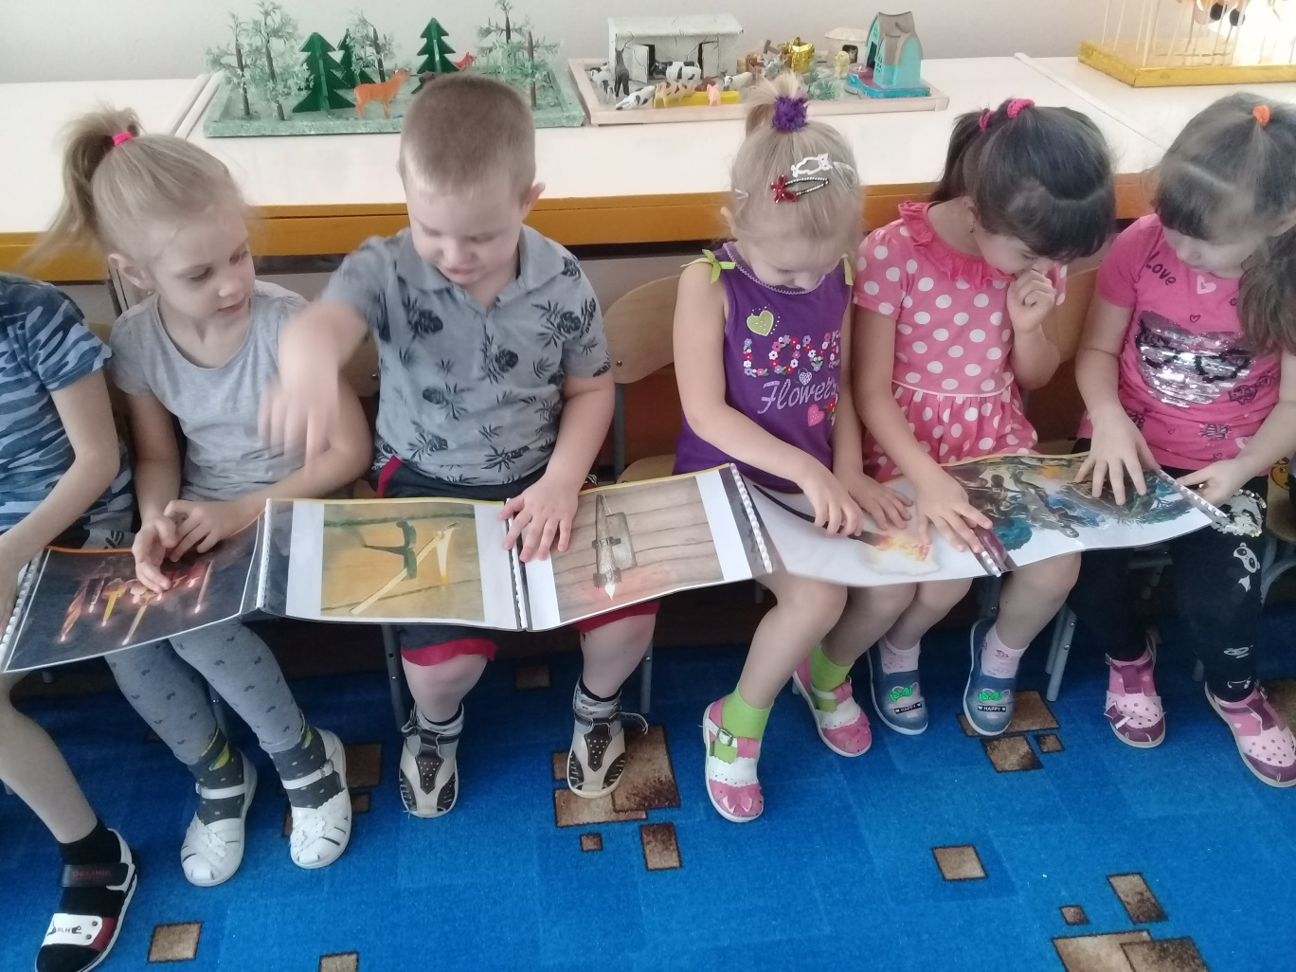

Особенно актуально использование данной технологии в старшем дошкольном возрасте, когда у детей имеется уже определенный багаж знаний.

Например, **«Лента времени»** под названием **«Путешествие в прошлое стиральной машины»**. Главной задачей этого панно – научить понимать назначение и функции стиральной машины, что человек создал стиральную машину для облегчения жизнедеятельности; развить ретроспективный взгляд на предметы (таз ,корыто ,стиральная машина).

Детям рассказала, что до появления стиральной машины стирали на стиральных досках, а еще раньше белье сначала замачивали, после чего, терли, колотили по плоским камням на берегу реки, выжимали и сушили на деревьях, заборах, траве. Позднее, в 1797 году изобрели стиральную доску. Стирка на доске была очень тяжелой работой. Затем, в 1856 году была изобретена стиральная машина из дубовой бочки, в которую наливалась вода. До кипения ее доводили с помощью раскаленных камней, которые бросали в воду. Потом клали белье в кипяток, опускали мешочек с золой в воду и тщательно перемешивали. Затем, в бочку установили два деревянных цилиндра, которые вращались, закрыли ее крышкой, врезали кран для слива воды, сделали ножки. Получилось первое устройство для стирки белья. В середине 19 века появились первые механические стиральные машины с ручным приводом. Это облегчило труд нашим прабабушкам. В конце 19 века в США появились первые электрические стиральные машины. В 20 веке появились стиральные автоматические машины.

Дети с большим интересом слушали рассказ воспитателя. Им была предоставлена возможность сравнить предметы для стирки белья прошлых лет с предметами сегодняшних дней. После этой беседы дети поняли и осознали насколько тяжелым был труд у наших прапрабабушек.

Также дети с интересом изучают панно **«Путешествие в прошлое лампочки».**(Краткий отрывок пояснения)

-Давно-давно, когда человек жил в пещере, он научился разжигать огонь , от него становилось светлее. Когда ему вечером или ночью надо было выйти из пещеры, он придумал факел.(показ иллюстрации) Я вам расскажу о нем. Факел- это большая палка, один конец ее обмотан тряпками или паклей, этот конец обмакивали в жидкость, которая хорошо и долго горит. С факелами ходили не только по улицам, но позже стали в замках освещать помещение. (Показ иллюстрации). Позднее, в крестьянских избах для освещения использовали это… .Что это? Это просто щепка, заостренная на одном конце, ее называли лучиной.. Может, кто из вас видел лучину? Что ей делали? (Разжигали самовар). В избах лучину вставляли вот в это укрепление, оно по-старинному называется светец (повторение нового слова). Лучину делали из березы, она лучше горит. От лучины мало света, она быстро сгорает и сильно коптит. Прошли годы, и человек придумал более удобный предмет для освещения жилья — свечи. Свечи делали из пчелиного воска и бараньего сала. Внутри свечки находятся крученые нити – это фитиль, его зажигают.

Человек стремился придумать более удобное освещение для своего жилья. Люди научились из нефти делать керосин и придумали керосиновую лампу. Никто не видел такой лампы? Внизу у лампы чашечка, туда наливают керосин, вставляют фитиль из толстой нитяной ткани, а сверху вставляют стекло. Для чего стекло? Чтобы не обжечься, лучше освещало. Лучинка, свеча, керосиновая лампа, как думаете, они удобны для освещения?Почему? (Коптят, быстро сгорают, мало света, может пожар быть, обжечься, руки занозить).Прошли годы, и человек придумал электрическую лампочку. Она и сейчас освещает наши квартиры. В наших домах различные светильники: на потолках висят люстры, на стенах — бра, на столах – настольные лампы. А самое последнее ,что придумал человек для освещения-это энергосберегающие лампы.

А также я широко использую, как индивидуально, так и в подгруппах «Ленту времени»- **«Путешествие в прошлое телефона».**

Давным-давно, когда люди жили в пещерах и одевались в шкуры животных, они не умели говорить, но им приходилось общаться друг с другом. Как же они это делали?Не легко было общатся, трудно не всегда понятно, что тебе показывают жестом.Шло время, люди научились говорить, строили себе жилища, разводили хозяйство и продолжали искать новые способы передачи информации.Если необходимо было сообщить какую-то новость в другую деревню, люди забирались на высокую гору и разводили костер, позже использовали звуки барабанов, сигнальных труб, колокола. Удобны ли были эти способы? Почему?( Ответы детей.)

Время шло. И вот был изобретен первый аппарат, он представлял собой две трубки, похожие на воронки, которые соединялись между собой длинным проводом. В одну трубку говорили, другую прикладывали к уху. Этот аппарат назвали «телефон». Что необычного для нас в этом телефоне?Слово «телефон» означает: «теле» - далеко, «фон» - звук. При помощи этого аппарата звук можно было услышать далеко. Позднее виды телефонов менялись и люди изобрели телефоны с диском для набора номера, палец вставляли в отверстия на диске, помеченные цифрами, и крутили диск. Это было не очень удобно: уставал палец, диск вращался медленно. Поэтому диск заменили кнопками. У многих такие телефоны есть и сейчас, но таким аппаратом можно было пользоваться, находясь в помещении, с собой его взять нельзя. Ученые снова стали думать, как телефон сделать более удобным. И вот изобрели мобильный телефон. Почему люди во всем мире пользуются им?( Ответы детей )Мобильный – означает переносной, его можно брать с собой и общаться, где бы человек ни находился.

Большой интерес может вызвать создание «Ленты времени» по теме «Мой родной поселок» так как будет способствовать патриотическому воспитанию, познакомит детей с малой Родиной – родным поселком, с его историей, достопримечательностями, традициями, с людьми, которые в нем живут.

Опыт работы показывает, что технология «Лента времени» дает положительные результаты в познавательном развитии детей, а образное представление о времени через пособие-панно способствует развитию исследовательской деятельности дошкольников. Использование данной формы работы позволяет:

- детям – находиться в условиях обеспечения успешной индивидуализации и социализации; обогатить представления об объектах окружающей действительности, свойствах, отношениях в истории предметного мира;

-развить интерес к самостоятельному познанию;

-развить умения использовать различные способы познания; обеспечить полноценный переход на следующий уровень системы непрерывного образования;

- родителям - увидеть динамику развития детей через создаваемые продукты совместной деятельности; стать участниками совместной образовательной деятельности;

-использовать предлагаемый инновационный продукт в домашних условиях для разнообразия домашнего досуга.